Лабораторна робота №1  
Знайомство з інтегрованим середовищем розробки програм IntelliJ IDEA

* 1. Мета:

Придбання первинних практичних навичок роботи в середовищі програмування IntelliJ IDEA, отримання практичних навичок з підготовки, налагодження та виконання лінійних програм.

* 1. Завдання:

1. Записати мовою Kotlin представлені математичні вирази
$$\frac{\ln\left|2z\right|+ arctg2z^{2}}{3\left(z + 1\right)+ 2, 1 ×6}$$

$$ln|x + z| > 0 та 0 < b < 1$$

2. Представити математичний запис виразу, що записаний мовою Kotlin і показати порядок дій:
 $$(x+7)/3*x+3*atan(x)/2/x+1.0e7-sqrt(1.0/3.0*x.pow(5))$$

  1. Теоретична частина

У сучасному програмуванні, особливо при розробці складних застосувань, використання інтегрованих середовищ розробки (IDE) є невід'ємною частиною процесу. IDE – це програмний комплекс, який надає розробнику повний набір інструментів для написання, компіляції, налагодження та тестування програмного коду. Використання IDE значно підвищує продуктивність, оскільки об'єднує в собі функціонал декількох окремих інструментів, таких як текстовий редактор, компілятор, налагоджувач та система контролю версій.

IntelliJ IDEA є одним з найпопулярніших та потужних IDE, розроблених компанією JetBrains. Вона широко використовується для розробки на мовах Java, Kotlin, Groovy, Scala та багатьох інших завдяки своїй інтелектуальній допомозі при кодуванні, розширеним можливостям рефакторингу, потужному налагоджувачу та широкому спектру плагінів.

Початкова робота з IntelliJ IDEA починається зі створення нового проекту, де користувач обирає тип проекту (наприклад, консольний застосунок), вказує його назву, місце розташування, систему збірки (наприклад, IntelliJ для простих проектів) та версію JDK (Java Development Kit), яка необхідна для компіляції та виконання програм на JVM-мовах, таких як Kotlin.

* 1. Практична частина

1. Записані мовою Kotlin представлені математичні вирази:

fun expression1(z: Double): Double {

return (ln(2 * abs(z)) + atan(2 * z * z)) / (3 * (z + 1).pow(2) + 2.1 * 1_000_000)

}

fun expression2(x: Double, z: Double, b: Double): Boolean {

return ln(abs(x + z)) > 0 && b in 0.0..1.0

}

1. Вираз:

fun calculateExpression(x: Double): Double {

val part1 = (x + 7) / 3 * x

val part2 = 3 * atan(x) / (2 * x)

val part3 = 1.0e7

val part4 = sqrt(1.0 / 3.0 * x.pow(5))

return part1 + part2 + part3 - part4

}

Порядок дій представлено на рисунку 4.1, зробленого з допомогою програми Math Input Panel і відредагованому у редакторі Paint.

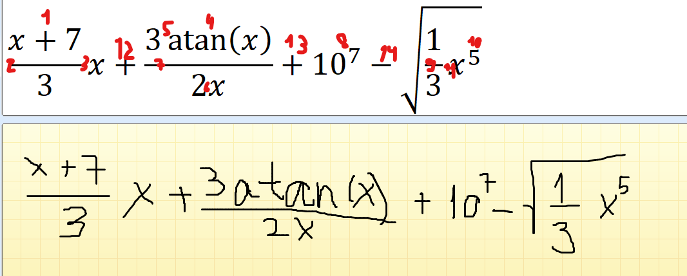

Рисунок 4.1 – Порядок дій

* 1. Висновки

Набув первинних практичних навичок роботи в середовищі програмування IntelliJ IDEA, отримав практичні навички з підготовки, налагодження та виконання лінійних програм.